I Récupération des informations en mode commande
Réaliser les opérations suivantes
- Ouvrir une session dans le domaine du lycée
- Ouvrir une invite de commande :
  - Menu Windows / rechercher « commande » ou « invite de commandes » ou « cmd »
ou
  - Menu Windows/ Système Windows / Invite de commande
- Trouver le nom du fichier de commande exécuté pour lancer cette invite de commande :
  - les propriétés d’un raccourci sont accessibles avec le clic droit ;
  - il faut ouvrir l’emplacement du raccourci pour voir ses propriétés.
 Faire une copie d’écran.

NB : Une fois que vous connaissez la commande, vous pouvez aussi lancer l’invite de commande en utilisant : Menu Démarrer / Exécuter / <nom-de-la-commande>

Taper la commande « set ». Elle affiche le contenu de toutes les variables système à l’instant t.
- Repérer les valeurs de variables et noter leur valeur

- COMPUTERNAME
- USERDOMAIN
- USERDNSDOMAIN
- USERNAME
- LOGONSERVER

- Pouvez-vous expliquer / deviner à quoi chaque variable correspond concrètement

- COMPUTERNAME

- USERDOMAIN

- USERDNSDOMAIN

- USERNAME

- LOGONSERVER

II Accès aux informations concernant le domaine
- Double-cliquer (clic gauche) sur l’icône réseau (sur le bureau ou dans l'explorateur Windows) pour visualiser les postes
- Cliquer sur le menu réseau, cliquer sur « Rechercher dans Active Directory »
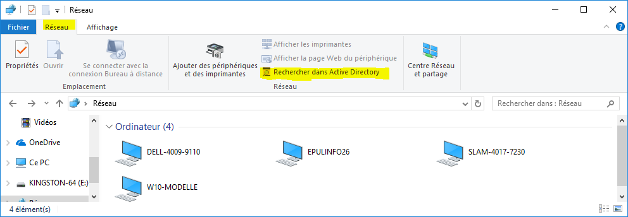
- Suivre ensuite les étapes suivantes :
  - Dans "rechercher" sélectionner ordinateurs dans la liste proposée
  - En haut à droite dans la fenêtre, sélectionner le domaine du lycée (ici « 0870019y.lan ») au lieu "Tout active directory"
  - Dans "Rôle" sélectionner "stations de travail et serveurs"
  - Cliquer sur rechercher
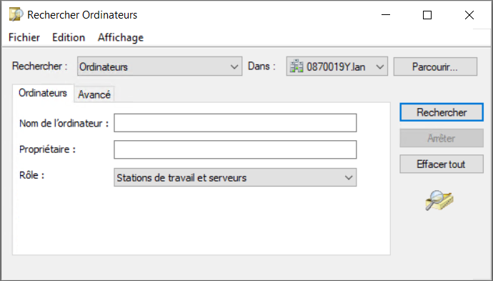
d.
b.
b.
a.
- Que voit-on ?

On peut aussi créer un filtre sur le nom, en fonction de la convention de nommage qui commence par le n° de SALLE.
- Rechercher les postes de votre salle, en devinant le filtre d’après la convention de nommage.
Afficher le résultat de votre recherche.

- Trouver un moyen d’afficher « Tous les contrôleurs de domaine » Active Directory
    - Cliquer sur rechercher
    - Que voit-on ? (faire une copie d’écran)

On peut aussi voir l'ensemble des utilisateurs du domaine et constater que le domaine gère à la fois les machines et les utilisateurs dans une base de données présente dans le contrôleur de domaine
        - Faites le test : faites en sorte d’afficher l’utilisateur qui correspond à votre voisin. Essayer de trouver son nom de famille complet et son prénom d’après son login.
- Que faut-il faire pour obtenir cela ? (faire des copies d’écran)

- Recherchez la liste des comptes de la promotion (faire des copies d’écran)

